Jelovnik od 8. 1. 2024. do 12. 1. 2024.
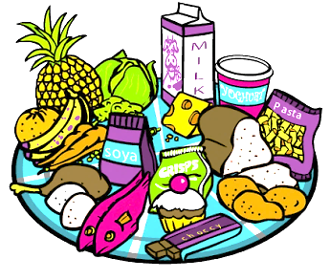
 | DORUČAK | MLIJEČNI OBROK  UŽINA | RUČAK | UŽINA ZA PRODUŽENI BORAVAK
PONEDJELJAK | kukuruzni klipić, bioaktiv | kukuruzni klipić, bioaktiv, voće | tjestenina na bolonjski, salata kuhana cikla, voće | kroasam čoko – lješnjak, voće
UTORAK | lino lada namaz, kruh, mlijeko | lino lada namaz, kruh, mlijeko, voće | kelj varivo sa suhim mesom, kruh, čokoladni kolač | kompot ananas, voće
SRIJEDA | cornflakes s mlijeko | krafna s marelicom, voće | pečena piletina, mlinci, zelena salata, voće | krafna s marelicom, voće
ČETVRTAK | sendvič s pletenicom šunka – sir, čaj s medom i limunom | sendvič s pletenicom šunka – sir, čaj s medom i limunom | varivo od mahuna i povrća s junetinom, kruh, puding vanilija, voće | voće, putar štangica
PETAK | kukuruzni savitak, kakao | kukuruzni savitak, kakao, voće | panirani oslić s blitvom na dalmatinski | sladoled, voće

Ravnateljica
Sanja Krstanović, prof.

